БЛАГОДІЙНА ОРГАНІЗАЦІЯ
«БЛАГОДІЙНИЙ ФОНД «ПОЗИТИВНІ ЖІНКИ ОДЕСА»
ЄДРПОУ 44866149 · м. Одеса · facebook.com/PWODESSA

РЕЗЮМЕ ТА ПРОЄКТНЕ ПОРТФОЛІО ОРГАНІЗАЦІЇ
Підтримка, стійкість та єднання жінок Одеського регіону в умовах війни
Працюємо з 2018 року

680+ жінок охоплено у 2025 | 106 дітей охоплено у 2025 | 17 проєктів самостійно та в партнерстві | 98,2% витрат — на програми

фото команди та діяльності:

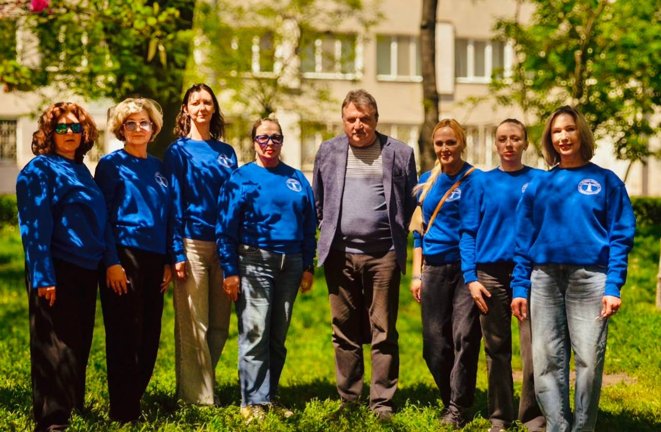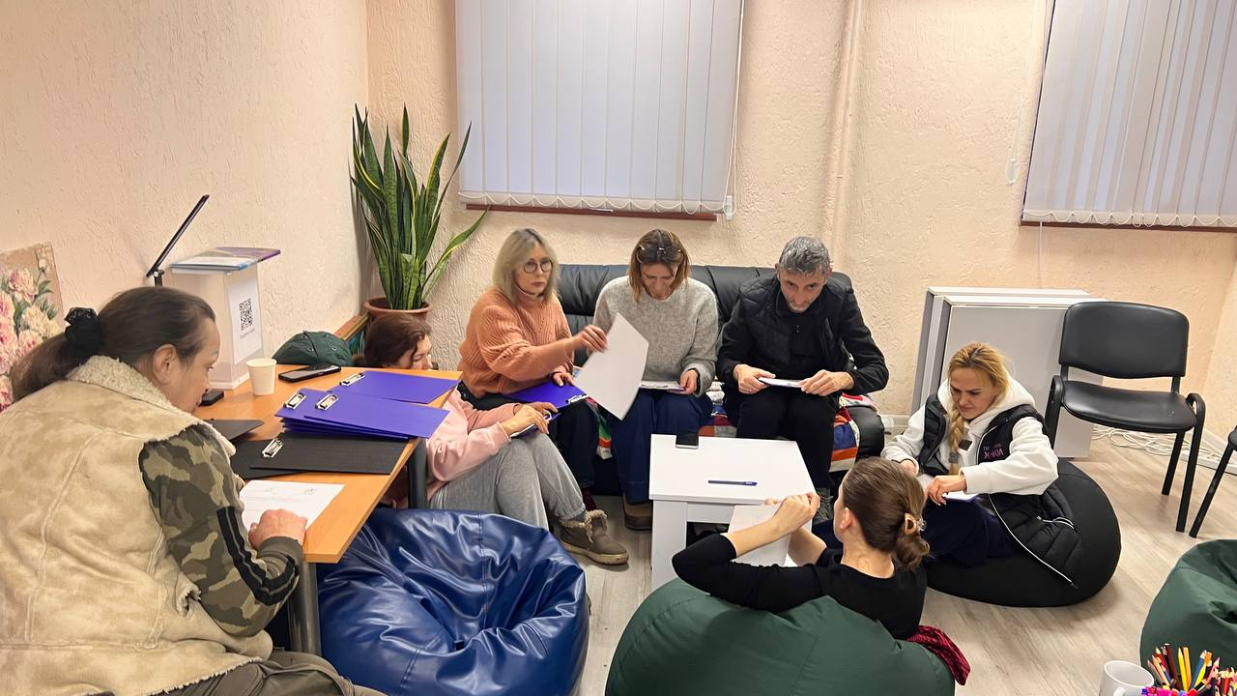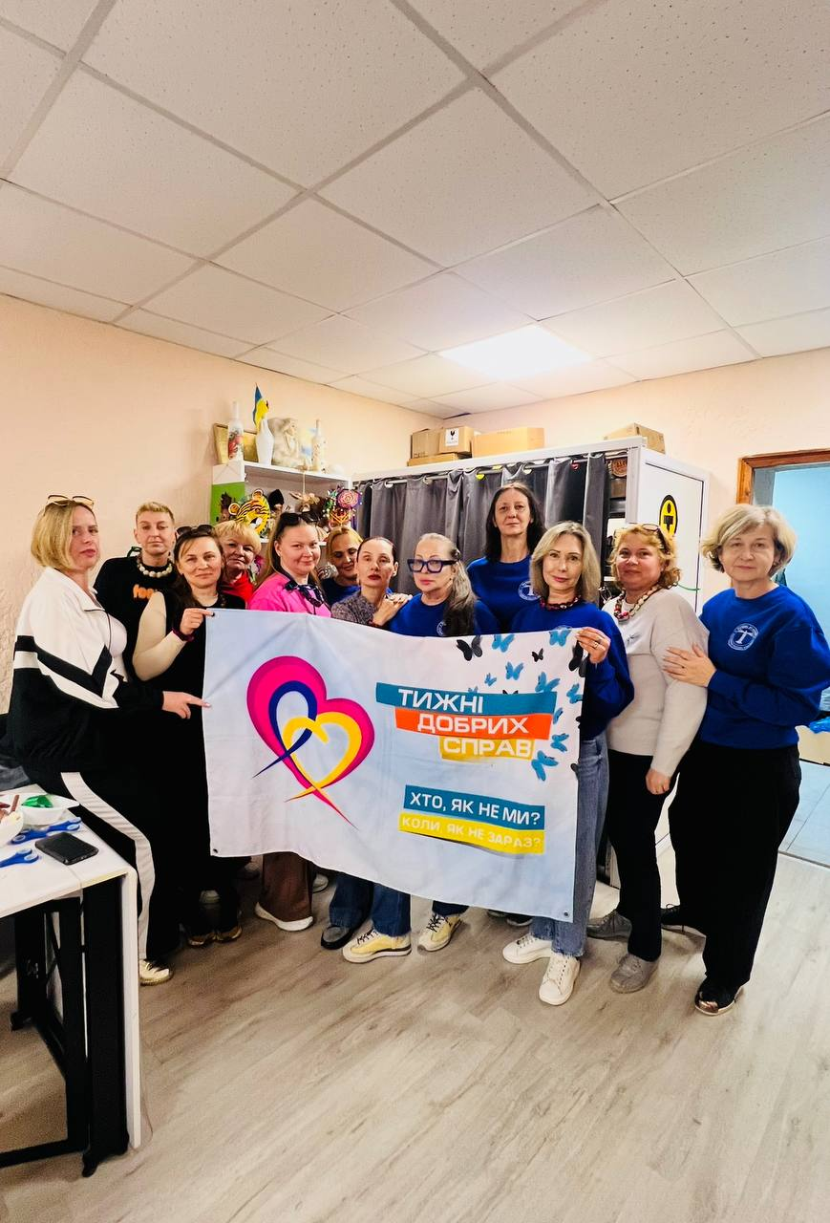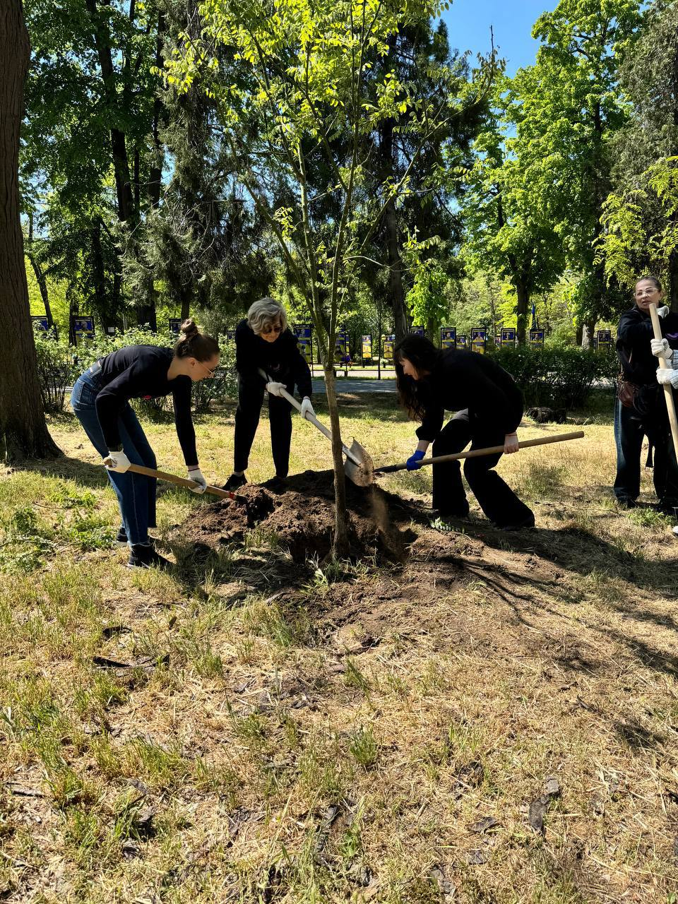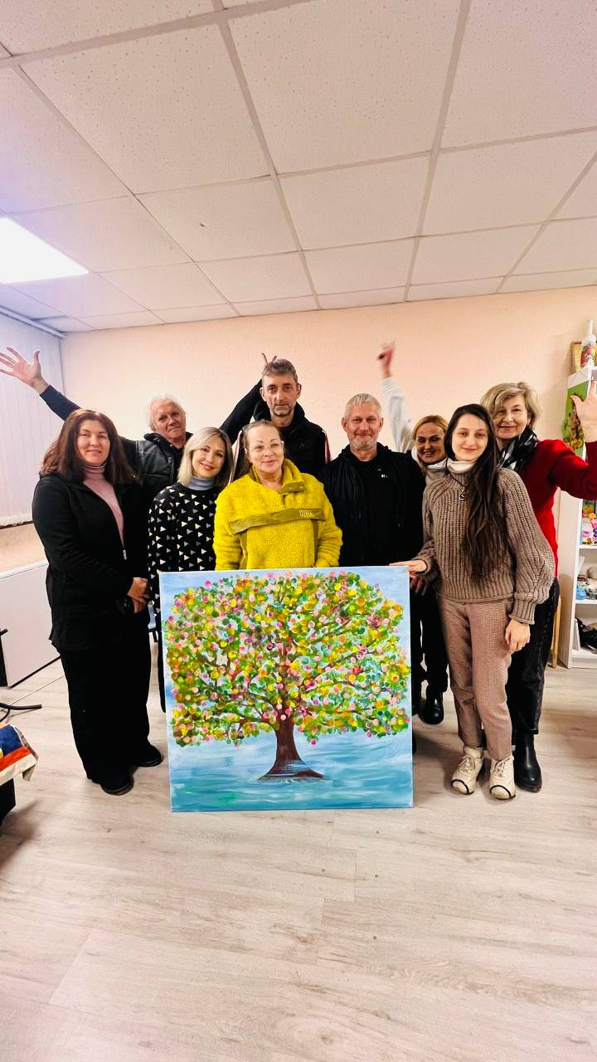

1. Резюме організації
Організація створена спільнотою: команда Фонду складається з активісток спільноти жінок, які живуть з ВІЛ, та має багаторічний досвід роботи з уразливими групами населення.
З 2020 року Гринюк Лілія є регіональною представницею національної БО «Позитивні жінки» в місті Одеса. У межах діяльності регіонального представництва вона надавала допомогу жінкам, які живуть з ВІЛ, здійснювала моніторинг порушень їхніх прав та адвокацію їхніх інтересів.
У 2022 році навколо регіонального представництва сформувалася ініціативна група ВІЛ-позитивних жінок Одеси, яка спільно з національною БО «Позитивні жінки» реалізовувала проєкти, спрямовані на реагування на виклики, пов'язані з повномасштабним вторгненням. Згодом діяльність групи розширилася та охопила надання параюридичної допомоги й підтримку спільноти на базі безпечних просторів.
7 листопада 2022 року було зареєстровано БО «БФ «Позитивні жінки Одеса». Фонд є самостійною юридичною особою та співпрацює з національною БО «Позитивні жінки» на партнерських засадах.
Наша ключова перевага — 100% доступ до цільових груп Одеського регіону, що забезпечує адресність допомоги та довіру бенефіціарок.
Місія: розвиток жіночого руху в Україні та створення умов для самореалізації жінок і їх сімей, які опинилися в складних життєвих обставинах.
Ми прагнемо, щоб жінки могли вільно, без бар'єрів та обмежень, реалізовувати свої права та можливості, а також почувати себе захищеними від стигми, дискримінації та насильства.
Благодійна організація «Благодійний фонд «Позитивні жінки Одеса» використовує власний експертний ресурс і залучає грантові кошти для підтримки програм на міському та регіональному рівні в сферах підтримки жінок та дівчат з уразливих верств населення.
Принципи роботи: підхід «рівна — рівній» · конфіденційність · недискримінація · гендерна чутливість та інклюзія (GEDSI) · підзвітність перед бенефіціарками.

2. Реквізити та інституційна спроможність
Параметр | Дані
Повна назва | Благодійна організація «Благодійний фонд «Позитивні жінки Одеса»
Код ЄДРПОУ | 44866149
Дата та № запису в ЄДР | 07.11.2022, № 1005567770001081494
Основний КВЕД | 88.99 — Надання іншої соціальної допомоги без забезпечення проживання
Директорка | Гринюк Лілія Володимирівна (діє без довіреності)
Статус | Неприбуткова організація (ознака 0036)
Реєстр надавачів соціальних послуг | Рішення № 2400197 від 19.02.2024; Перелік соціальних послуг затверджено наказом № 2/3/23 від 14.03.2023
Юридична адреса | 65069, м. Одеса, вул. Героїв оборони Одеси, 56, кв. 37Б
Адреса діяльності (Жіночий центр) | 65001, м. Одеса, вул. Пастера, 8
Географія діяльності | м. Одеса та Одеський регіон (з 2025 року — також м. Чорноморськ)

Врядування та доброчесність:
- Прозора структура управління: Загальні збори учасників (11 осіб) — вищий орган; Наглядова рада (створена 15.01.2025) — контроль фінансової діяльності та цільового використання коштів; Директорка — постійно діючий виконавчий орган.
- Затверджені внутрішні політики: Кодекс етики, Фінансова політика з антикорупційними положеннями та запобіганням конфлікту інтересів, механізми зворотного зв'язку з бенефіціарками.
- Менеджер MEAL у команді: моніторинг, оцінка, підзвітність, навчання.
- Кодекс етики Фонду встановлює цільовий показник — не менше 80% витрат на програмні заходи; фактичний показник 2025 року — 98,2%.
- Інституційний розвиток: у 2025–2026 рр. реалізовано проєкт посилення організаційної спроможності за підтримки Oxfam (зміцнення матеріально-технічної бази, профілактика професійного вигорання команди; 100% індикаторів виконано).
- Жодного порушення донорських зобов'язань за весь період діяльності.

3. Цільові групи
- Жінки, які живуть з ВІЛ (PLHIV);
- внутрішньо переміщені особи та біженки;
- постраждалі від домашнього та гендерно зумовленого насильства;
- жінки з уразливих груп: споживачки наркотиків (PWUD), секс-працівниці (SW), ЛГБТК+;
- жінки з інвалідністю та люди похилого віку;
- діти та підлітки (5–14 років).

Фото роботи з цільовими групами
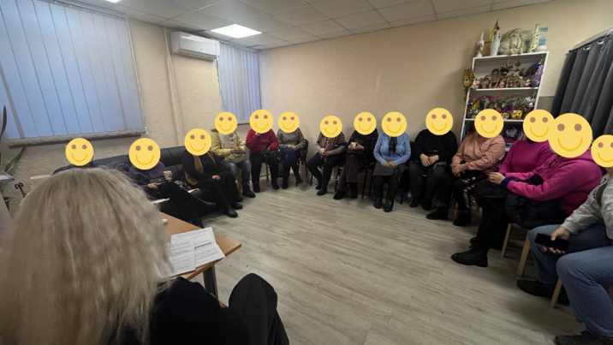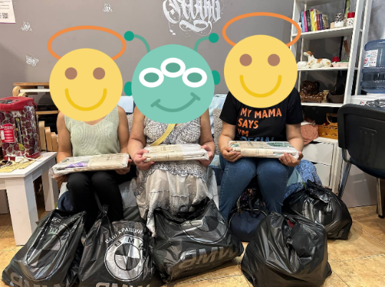
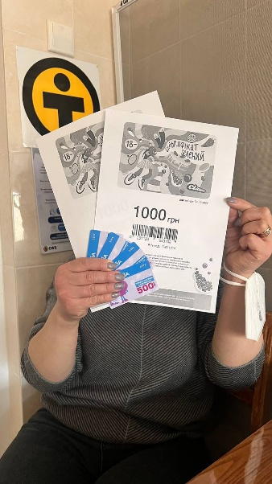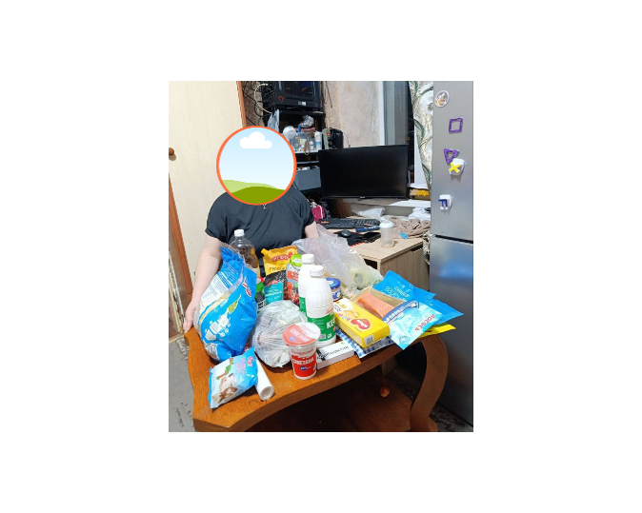

4. Напрями діяльності
(відповідно до п. 2.2 Статуту Фонду)
- Охорона здоров'я — доступ жінок, дівчат, підлітків та дітей до профілактики, діагностики та лікування ВІЛ, ТБ, ІПСШ, вірусних гепатитів; підтримка прихильності до АРТ; залучення жінок до заходів подолання епідемії ВІЛ.
- Ментальне здоров'я та MHPSS — психологічна та психосоціальна підтримка жінок і дітей, зокрема в умовах війни.
- Протидія насильству, у т.ч. ГЗН — кризова підтримка, юридичний супровід, освітні заходи, подолання наслідків насильства.
- Гендерна рівність — інтеграція засад гендерної чутливості та рівності, участь у реалізації Резолюції РБ ООН 1325 «Жінка. Мир. Безпека».
- Адвокація та захист прав жінок — моніторинг порушень, документування кейсів, представництво інтересів, правова допомога.
- Соціальний захист та гуманітарне реагування — адресна допомога жінкам і дітям, які постраждали від війни та опинилися у складних життєвих обставинах.
- Розвиток жіночого руху та потенціалу жінок — лідерство, мобілізація спільнот, розвиток навичок, підвищення особистого, соціального та професійного потенціалу.

5. Наш шлях (2018–2026)
- 2018 — Гринюк Лілія стає регіональною представницею національної БО «Позитивні жінки» в м. Одеса: допомога жінкам, які живуть з ВІЛ, моніторинг порушень їхніх прав, адвокація.
- 2022 — формування ініціативної групи спільноти ВІЛ-позитивних жінок; старт параюридичної допомоги та безпечних просторів; реалізація проєктів надзвичайного реагування спільно з національною БО «Позитивні жінки» (Міжнародний медичний корпус, EHRA);
- 7 листопада 2022 року — реєстрація благодійного фонду.
- 2023 — шість самостійно реалізованих проєктів: гуманітарна, психологічна та правова підтримка жінок з уразливих груп (донори: МБФ «Альянс громадського здоров'я», HIAS Ukraine, Urgent Action Fund).
- 2024 — масштабування діяльності та старт партнерства з CWS; перші проєкти з компонентом підтримки дітей.
- 2025 — географічне розширення на м. Чорноморськ; 680+ жінок та 106 дітей охоплено; 100% індикаторів за чотирма проєктами виконано; старт першого проєкту інституційного розвитку за підтримки Oxfam.
- 2026 — успішне завершення проєкту Oxfam; пріоритети: ментальне здоров'я, адвокація, розвиток жіночих мереж.

6. Проєктне портфоліо
6.1. Реалізовані проєкти (2025–2026)
«Безпечний простір, де є турбота, присутність та відновлення» · Донор: CWS
- 280 жінок: ваучери на продукти та ліки, MHPSS-заходи, освітні групи з протидії ГЗН, консультації юриста та лікаря-інфекціоніста;
- 56 дітей (5–14 років) охоплено заходами Child-Friendly Space;
- охоплення: м. Одеса та м. Чорноморськ (у партнерстві з КНП «Чорноморська лікарня»).
«Стійкість жінок» · Донор: МБФ «Альянс громадського здоров'я» (Угода № 169-AF-SCI-25)
- 140 жінок: 100 — продуктові сертифікати, 40 — психосоціальні послуги.

Child-Friendly Space, групові заходи
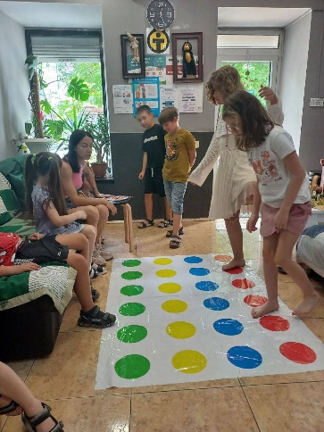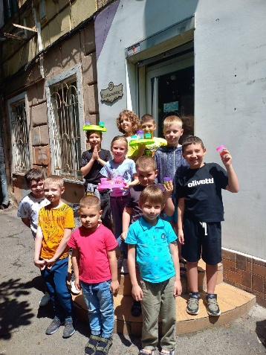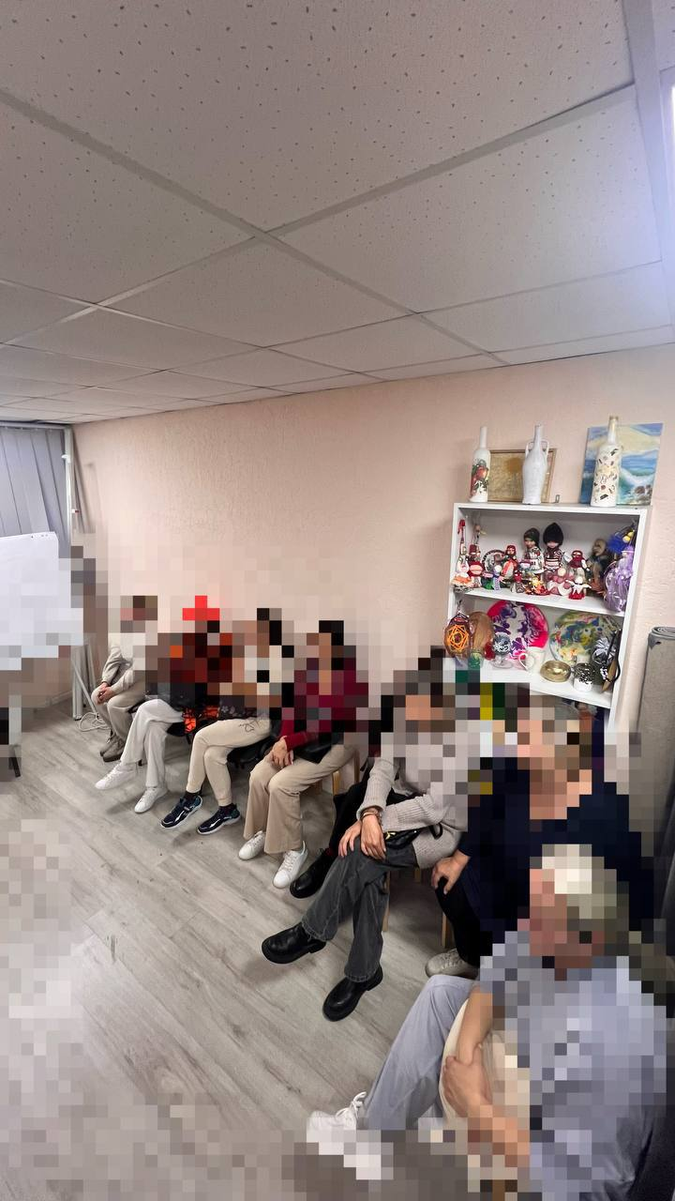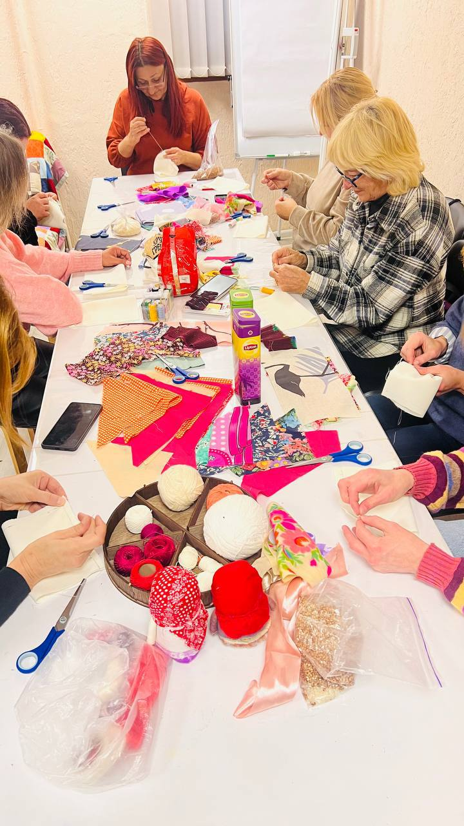
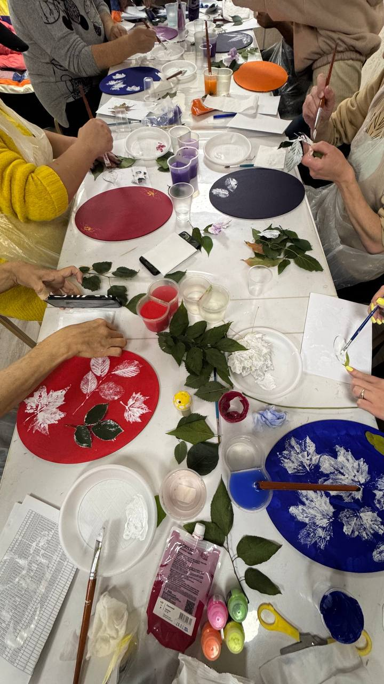

6.2. Реалізовані проєкти: довіра донорів

Донор | Роки | Напрями
CWS (Church World Service) | 2024–2026 | Гуманітарна підтримка, MHPSS, Child-Friendly Space (180 жінок, 50 дітей у проєкті 2024–2025)
HIAS Ukraine | 2023–2025 | Протидія ГЗН, психосоціальна підтримка, гігієнічні сертифікати (160 + 300/150 + 80 бенефіціарок за трьома проєктами)
МБФ «Альянс громадського здоров'я» (міні-гранти EJAF) | 2023–2025 | Гуманітарна підтримка ключових груп, ментальне здоров'я, соціальна інтеграція (5 проєктів)
Oxfam | 2025–2026 | Інституційний розвиток: організаційна спроможність, психоемоційна стійкість команди, матеріально-технічна база (грант 15 000 євро; 100% індикаторів виконано)
Urgent Action Fund for Women's Human Rights | 2023 | Зимова підтримка, консультації юриста та психолога (100 жінок)
Глобальний фонд (через БО «100% ЖИТТЯ»)* | 2023 | Лідерство жінок у відповіді на епідемію ВІЛ
Міжнародний медичний корпус* | 2022–2023 | Безпека жінок, постраждалих від ГЗН
EHRA (Євразійська асоціація зменшення шкоди)* | 2022–2023 | Надзвичайне гуманітарне реагування
* Позначені проєкти реалізовано спільно з національною БО «Позитивні жінки». Усі інші проєкти реалізовано Фондом самостійно.

7. Результати 2025 року
Показник | Результат
Жінок отримали підтримку | 680+
Дітей охоплено | 106
Виконання індикаторів за 4 проєктами | 100%
Залучено коштів | 3 525 577 грн
Програмні витрати | 98,2%
Адміністративні витрати | 1,8%

Досягнення року: вихід за межі обласного центру — у партнерстві з CWS та КНП «Чорноморська лікарня» жінки м. Чорноморська вперше отримали доступ до спеціалізованих послуг.

8. Фінансова прозорість (2025)
Джерело надходжень | Сума, грн | Частка
Church World Service (CWS) | 2 471 857 | 70,1%
HIAS Ukraine | 833 720 | 23,7%
МБФ «Альянс громадського здоров'я» | 158 000 | 4,5%
БО «Позитивні жінки», ГО «Альтернатива» | 61 999 | 1,8%
Разом | 3 525 159 | 100%
Публічний річний звіт перебуває у відкритому доступі (відповідно до п. 10.2 Статуту). Контроль цільового використання коштів здійснює Наглядова рада.

9. Партнерства та адвокація
Через участь у координаційних органах Фонд просуває інтереси жінок з уразливих груп у регіональних політиках, програмах та планах дій
14+ меморандумів і договорів про співпрацю, зокрема із закладами охорони здоров'я (КНП «Одеський обласний центр соціально значущих хвороб», КНП «Чорноморська лікарня», КНП «Біляївська багатопрофільна лікарня», КНП «Одеський міський центр профілактики та боротьби з ВІЛ/СНІДом», ДЗ «Український медичний центр реабілітації матері та дитини МОЗ України») та НУО-партнерами (БО «100 відсотків життя. Одеса», ГО «Когорта», ГО «Альтернатива», ВГО «Жіночий консорціум України», ГО «Клуб взаємодопомоги «Життя плюс» та ін.).
Представництво у координаційних органах:
- Коаліція 1325 ООН «Жінка. Мир. Безпека» (Одеська область) — участь у розробці та реалізації Локального плану дій;
- Обласна координаційна рада з питань сім'ї, гендерної рівності, протидії домашньому насильству і торгівлі людьми;
- гуманітарні кластери Південного хабу: Захист / СРЗ / GBV;
- робоча група при обласному департаменті охорони здоров'я (елімінація передачі ВІЛ, сифілісу та гепатиту B від матері до дитини);
- міська координаційна рада з питань протидії ВІЛ/СНІДу, ТБ та вірусним гепатитам.

Коаліція 1325, координаційні заходи

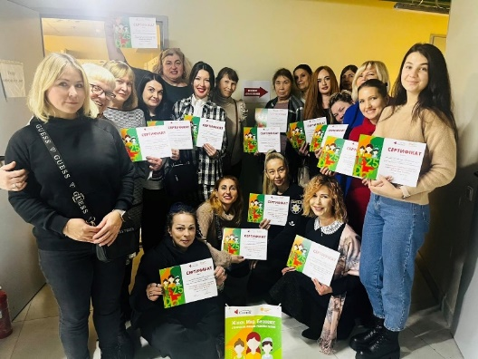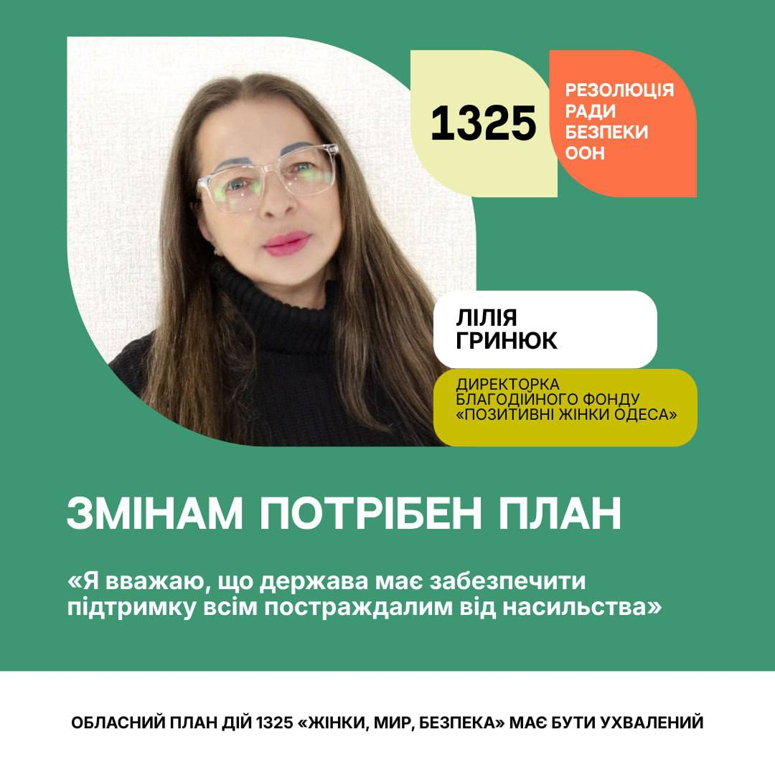
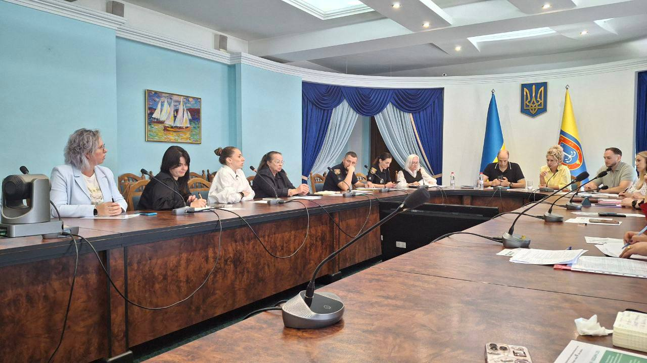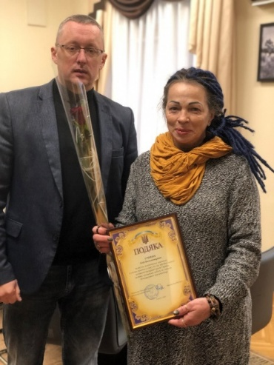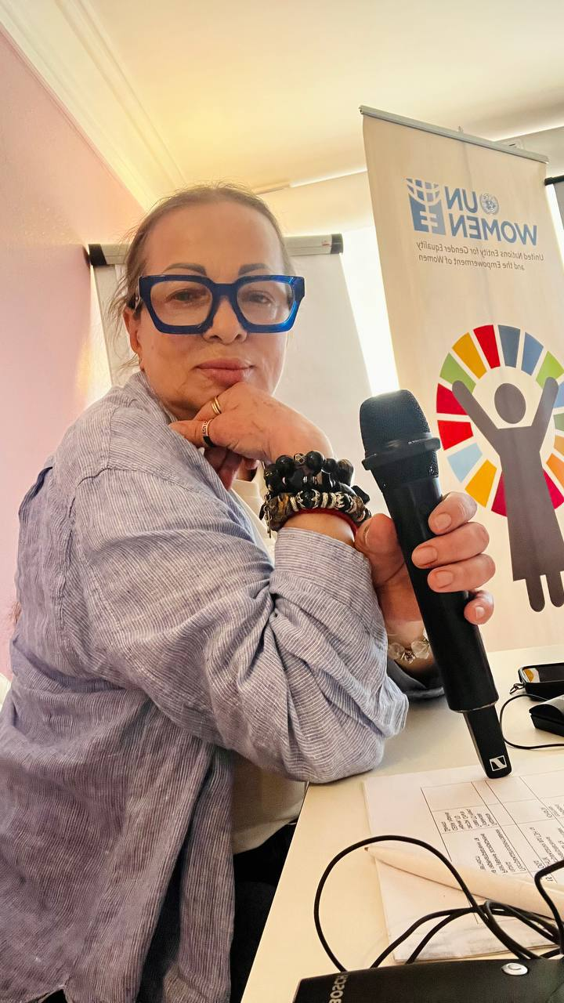

10. Команда та ресурси
- 11 фахівчинь і фахівців (8 жінок, 3 чоловіки): психологиня, кейс-менеджерки, параюристки, тренерка, аутрич-працівниця, менеджер MEAL, бухгалтер.
- Команда з досвідом життя (lived experience) — представниці спільноти жінок, які живуть з ВІЛ.
- Жіночий центр (м. Одеса, вул. Пастера, 8): кімната для психологічних консультацій, оргтехніка, автономне енергоживлення (зарядна станція EcoFlow DELTA Pro).

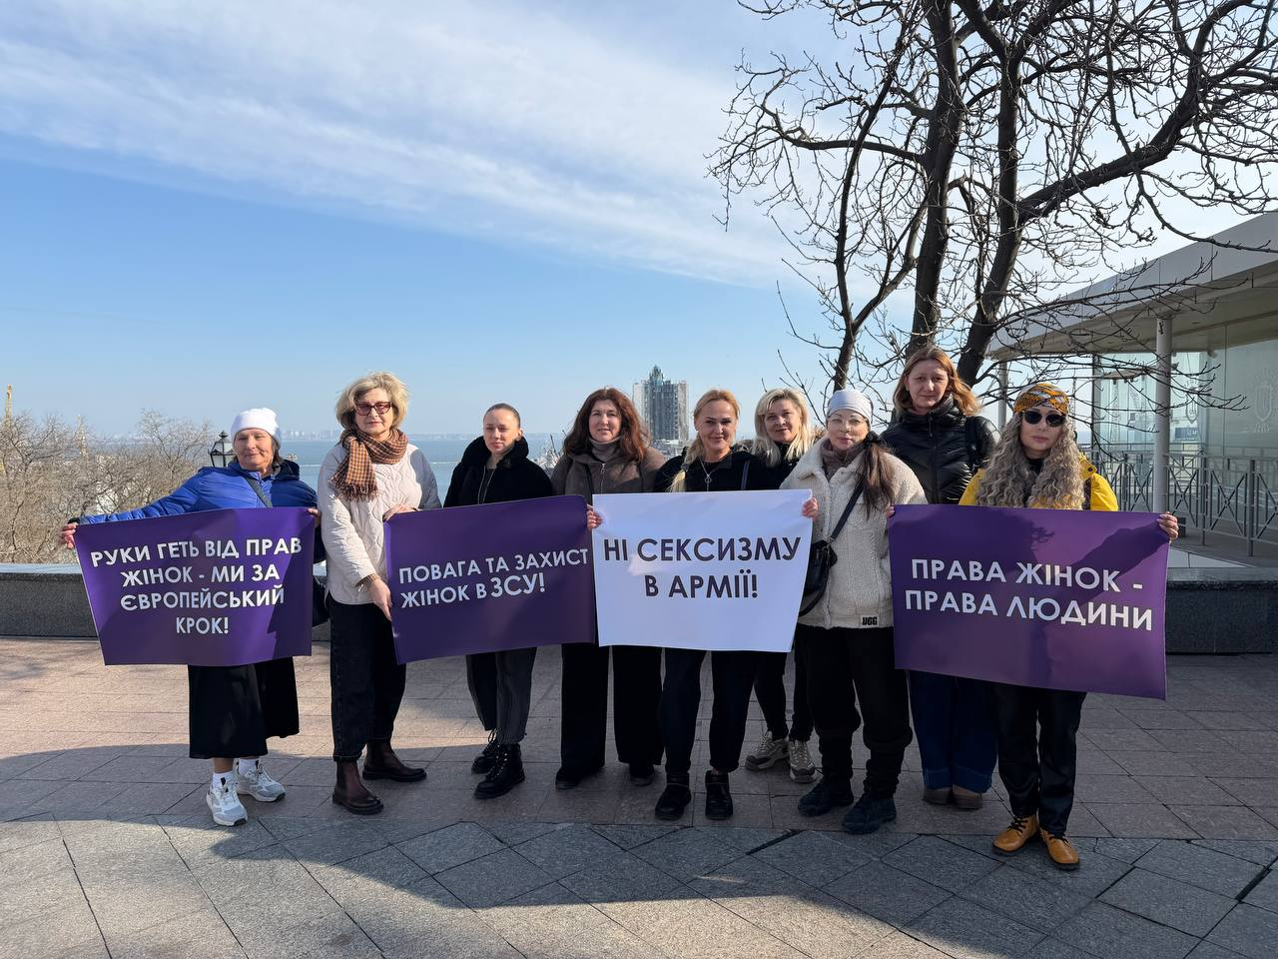

11. Запрошуємо до партнерства
Пріоритети 2026 року:
- розширення послуг ментального здоров'я та MHPSS-заходів для жінок і дітей;
- посилення адвокації прав жінок на регіональному та національному рівнях;
- розвиток жіночого лідерства, мереж та участі жінок у суспільному житті.
Контактна інформація
Параметр | Дані
Директорка | Гринюк Лілія Володимирівна
Адреса діяльності | 65001, Україна, м. Одеса, вул. Пастера, 8
Телефон | +38 (067) 985 67 47
Email | lilya64od@gmail.com
Facebook | facebook.com/PWODESSA

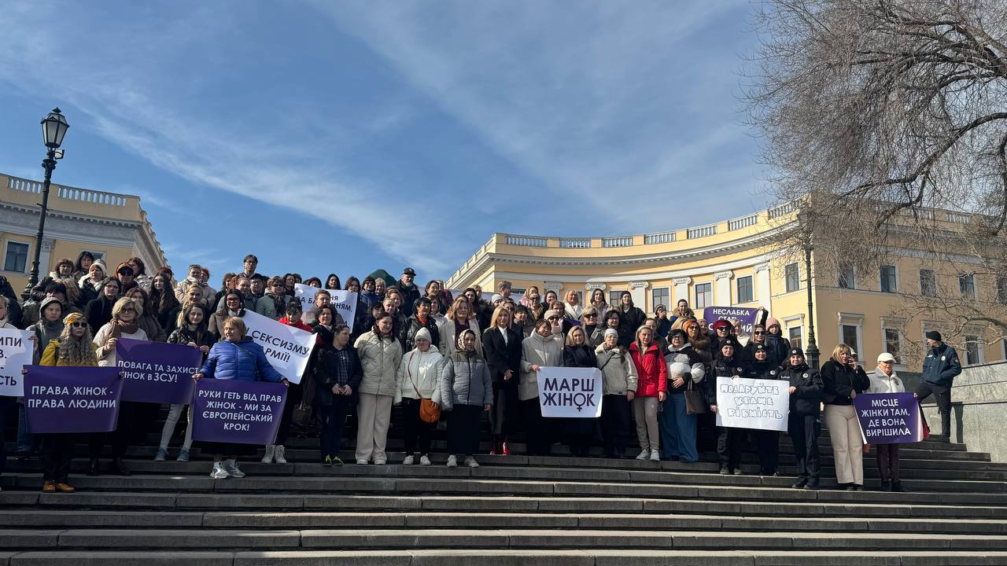
Версія станом на червень 2026 р.

